Les supports de stockage numérique amovibles

Ce document présente les supports de stockage numérique amovibles les plus courants.

Leur capacité de stockage ou taille s’exprime en octets (ou o) et ses multiples :
1 kilooctet ou 1 ko = 1 000 octets |  | 1 téraoctet ou 1 To = 1 000 gigaoctets
1 mégaoctet ou 1 Mo = 1 000 kilooctets |  | 1 pétaoctet ou 1 Po = 1 000 téraoctets
1 gigaoctet ou 1 Go = 1 000 mégaoctets

L’enregistrement d’un caractère (lettre, chiffre) nécessite un octet. L’enregistrement d’un morceau de musique ou d’un document avec du texte et des images a une taille moyenne de quelques mégaoctets. L’enregistrement d’une vidéo a une taille de quelques gigaoctets.

- Les disques optiques
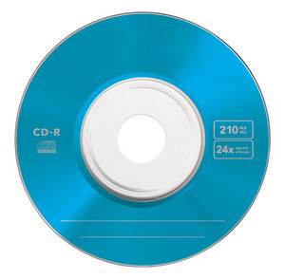  Disque Ø8 cm | 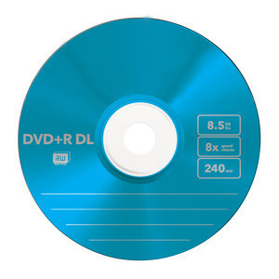  Disque Ø12 cm

Disque compact, Compact Disc ou CD
CD audio | Lecture  uniquement | Ø8 cm : 24 minutes de son.  Ø12 cm : 76 minutes de son.
CD-ROM | Lecture  uniquement | Ø8 cm : 210 Mo de données informatiques.  Ø12 cm : 650 Mo de données informatiques.  Ø12 cm : 700 Mo de données informatiques.
CD-R | Inscriptible  une seule fois | Ø8 cm : 210 Mo ou 24 minutes de son.  Ø12 cm : 650 Mo ou 74 minutes de son.  Ø12 cm : 700 Mo ou 80 minutes de son.  Ø12 cm : 800 Mo ou 90 minutes de son.
CD-RW | Inscriptible plusieurs fois

DVD
DVD vidéo | Lecture  uniquement | Ø12 cm : environ 4 heures de vidéo.
DVD-ROM | Lecture  uniquement | Ø12 cm : 4,7 Go.
DVD-R  DVD+R | Inscriptible  une seule fois | Simple face :  Ø8 cm : 1,4 Go ou environ 30 minutes de vidéo.  Ø12 cm : 4,7 Go ou environ 2 heures de vidéo.  Double face :  Ø8 cm : 2 × 1,4 Go ou environ 2 × 30 minutes de vidéo.  Ø12 cm : 2 × 4,7 Go ou environ 2 × 2 heures de vidéo.
DVD-RW  DVD+RW | Effaçable, inscriptible  plusieurs fois
DVD-R DL  DVD+R DL | Inscriptible  une seule fois | Double couche :  Ø8 cm : 2,6 Go ou environ 54 minutes de vidéo.  Ø12 cm : 8,5 Go ou environ 4 heures de vidéo.
DVD-RAM | Effaçable, inscriptible  plusieurs fois | Simple face :  Ø12 cm : 4,7 Go ou environ 2 heures de vidéo.  Double face :  Ø12 cm : 2 × 4,7 Go ou environ 2 × 2 heures de vidéo.

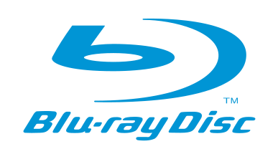Disque Blu-ray
BD | Lecture  uniquement | Ø8 cm : 7,5 Go ou environ 1 heure de vidéo Full HD (1920 × 1080 pixels).  Ø12 cm : 25 Go ou environ 2 heures 15 de vidéo Full HD (1920 × 1080 pixels).
BD-R | Inscriptible  une seule fois
BD-RE | Inscriptible  plusieurs fois
BD DL | Lecture  uniquement | Double couche :  Ø12 cm : 50 Go ou environ 4 heures 30 de vidéo Full HD (1920 × 1080 pixels).
BD-R DL | Inscriptible  une seule fois
BD-RE DL | Inscriptible  plusieurs fois
BD-R XL | Inscriptible  une seule fois | Triple couche :  Ø12 cm : 100 Go ou environ 8 heures 40 de vidéo Full HD (1920 × 1080 pixels).  Quadruple couche :  Ø12 cm : 128 Go.

Pour savoir quels types de disques optiques vous pouvez lire ou graver, regardez les logos marqués sur votre lecteur/graveur de disque optique :

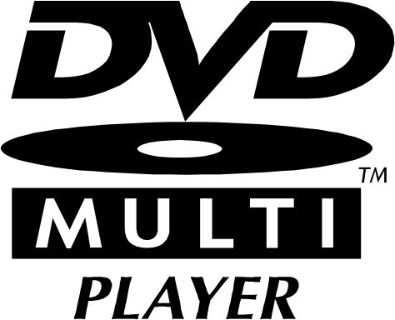 | 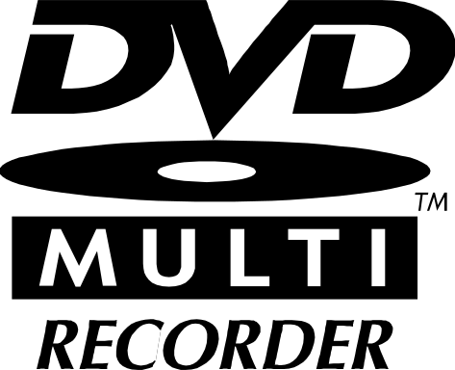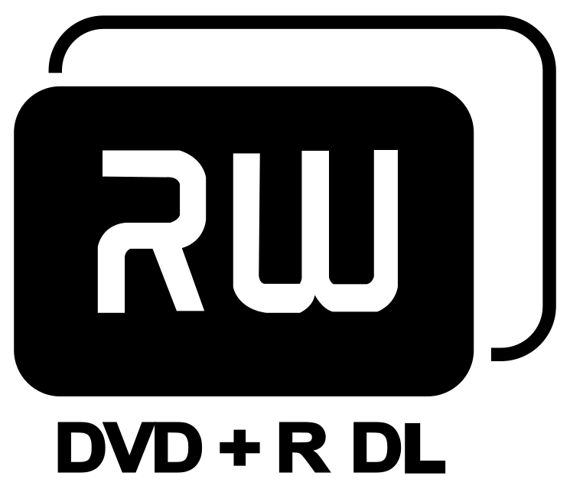
Lecteur de disque optique pouvant lire  tous les CD et tous les DVD. | Lecteur/graveur de disque optique pouvant  lire et graver tous les CD et tous les DVD,  notamment les DVD double couche.


Les CD, DVD et disques Blu-ray ont une durée de vie de quelques dizaines d’années. Les DVD et les disques Blu-ray avec le sigle M-Disc sont fabriqués avec une matière beaucoup plus résistante. Ils ne peuvent être gravés qu’une seule fois.

Pour lire les disques Blu-ray du commerce sous Linux : https://www.numetopia.fr/comment-lire-les-bluray-du-commerce-sous-linux/

- Les disques durs et les disques SSD

Vous pouvez enregistrer et effacer des informations autant de fois que vous voulez sur un disque dur ou sur un disque SSD.
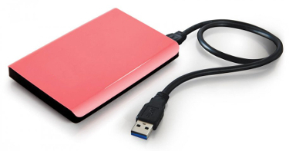Disque externe dans un boîtier
avec une fiche USB

La capacité d’un disque dur ou d’un disque SSD peut atteindre plusieurs pétaoctets (Po).

Les disques durs ont des parties mécaniques en mouvement, leur fonctionnement est bruyant. Les disques SSD ne fonctionnent qu’avec des mémoires électroniques, ils sont silencieux.

Les disques sont branchés à l’intérieur d’un appareil (disque interne) ou à l’extérieur dans un boîtier avec un câble (disque externe).

- Les clés USB
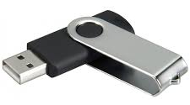
Vous pouvez enregistrer et effacer des informations autant de fois que vous voulez sur une clé USB.

La capacité d’une clé USB peut atteindre plusieurs téraoctets (To).

- Les cartes mémoire

Vous pouvez enregistrer et effacer des informations autant de fois que vous voulez sur une carte mémoire.
Les cartes mémoire sont utilisées dans les appareils photographiques, les caméras, les smartphones, les drones…

Nano Memory ou NM
≤ 256 Go


Secure Digital ou SD
SD | ≤ 2 Go
SDHC | ≤ 32 Go
SDXC | ≤ 2 To
SDUC | ≤ 128 To

Taille normale : | Vous pouvez insérer une carte SD/SDHC/SDXC/SDUC au format micro ou au format mini dans un adaptateur pour l’utiliser dans un lecteur de carte plus grand :  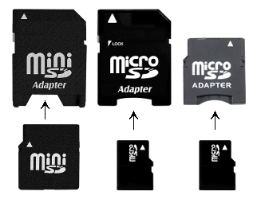
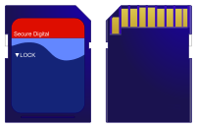
Format mini :

Format micro :
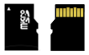

XQD |  | CFexpress ou CFx
≤ 2 To |  | ≤ 2 To | ≤ 2 To | ≤ 2 To
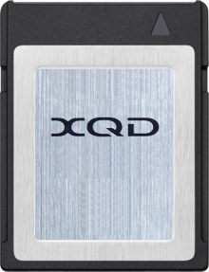 |  | 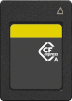  Type A | 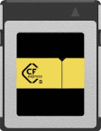  Type B | Type C

CompactFlash ou CF |  | CompactFast ou CFast
≤ 128 Po |  | ≤ 128 Po
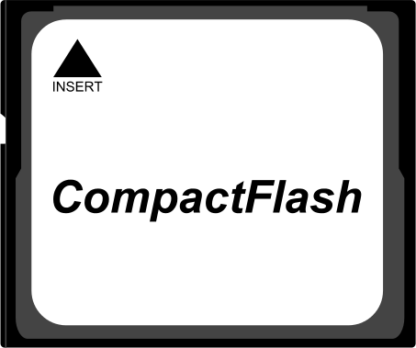 |  | 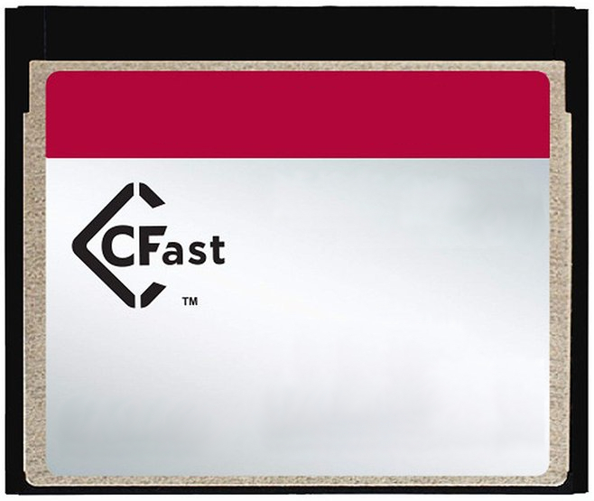

Version 4.

